DR. EDOARDO BERNKOPF Medico chirurgo, Specialista in Odontoiatria e protesi dentaria

DR.SSA GIULIA BERNKOPF Odontoiatra
E-mail: edber@studiober.com giulia.b@studiober.com Sito internet www.studiober.com
Porta Nuova

VICENZA 36100- Via Garofolino, 1 - Tel. e Fax 0444/545509
Park Fogazzaro

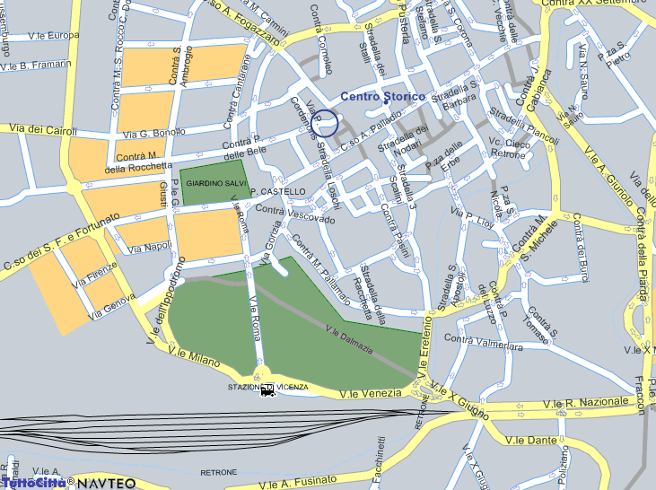
Lo Studio Dentistico dei Dottori Bernkopf si trova in Via Garofolino 1, angolo Corso Fogazzaro, zona S. Lorenzo.
Provenendo dal casello Vicenza Ovest, alla grande rotatoria subito dopo l’uscita prendere per il centro, passare il primo cavalcavia, e al secondo, senza percorrerlo tutto, svoltare a destra scendendo in direzione Centro Vicenza. Proseguire sempre dritto (Viale Verona, Viale S. Lazzaro, Viale S. Felice e Fortunato) Lungo queste vie si incontrano i tabelloni luminosi dei Park Farini, Cattaneo e Verdi . . Il più vicino allo studio è il park Verdi (percorso Verde). Anche dal Cattaneo si arriva a piedi. Dal Farini c’è il bus navetta.
Il punto di massimo avvicinamento, ma con difficoltà di parcheggio, è Piazzetta del Mutilato (Ponte delle Bele) (Percorso blu)
Dalla Stazione Ferroviaria, si arriva in pochi minuti di piacevole passeggiata.

Stazione Ferroviaria

